МИНИСТЕРСТВО НАУКИ И ВЫСШЕГО ОБРАЗОВАНИЯ РФ  
Федеральное государственное бюджетное   
образовательное учреждение высшего образования   
ВЯТСКИЙ ГОСУДАРСТВЕННЫЙ УНИВЕРСИТЕТ

Факультет автоматики и вычислительной техники  
Кафедра систем автоматизации управления

Методические указания   
по выполнению лабораторной работы №1  
по дисциплине  
Основы frontend-разработки и организации человеко-машинного интерфейса  
  
для студентов по направлениям подготовки   
09.03.02 Информационные системы и технологии

Киров 2022

Цель лабораторной работы: изучение методов формирования html5 документов на стороне клиента.

Задачи лабораторной работы:

1. Организовать рабочее пространство и процессы разработки html5 документов.
2. Изучить структуру html5 документа
3. Исследовать функциональные возможности инструментов разработчика на стороне браузера
4. Изучить типовые элементы структуры html5 документа
5. Составить отчет по выполненным задачам
6. Защитить лабораторную работу

Ход выполнения

## Организовать рабочее пространство и процессы разработки html5 документов.

Разработка любой современной информационной системы начинается с организации рабочего пространства, и методов работы с ним. В рамках лабораторных работ мы будем использовать IDE Visual Studio Code (site:code.visualstudio.com; далее по тексту vscode). Среда vscode является текстовым редактором, который может быть расширен и адаптирован к языку программирования через использование плагинов.

В рамках лабораторной работы 1 необходимо установить следующий набор плагинов:

* Auto Close Tag
* Auto Complete Tag
* Auto Rename Tag
* Path Intellisense
* Live Server
* GitLens — Git supercharged

Современные методы разработки предполагают использование систем управления версиями. Одним из вариантов использования систем управления версиями является использование github.com и системой управления версиями git.

Зарегистрируйтесь на сервисе github.com перейдя по ссылке <https://github.com/join?ref_cta=Sign+up>

Пройдите минимальный курс обучения на сайте <https://githowto.com/ru>

Более подробная документация по работе с git содержится в официальной документации <https://git-scm.com/book/ru/v2>

*Создайте репозиторий на сайте github.com с названием “Basic frontend dev labs”. Создайте ветку lab1. Создайте директорию “bfdLabs” в которую будем размещать результаты лабораторных работ. Подключите директорию к репозиторию на github.com.*

## Изучить структуру html5 документа

Язык разметки гипертекста (HyperText Markup Language - HTML) существует в нескольких вариантах и продолжает развиваться.

Основное преимущество HTML заключается в том, что ваш документ может быть просмотрен с помощью программ просмотра - web-браузеров различных типов и на различных платформах.

Язык HTML можно использовать для представления:

• гипертекстовых новостей, почты, сопровождающей информации и сопут-

ствующей гиперсреды;

• меню с опциями;

• результатов запросов к базам данных;

• простых структурированных документов со встроенной графикой;

• гипертекстовых обзоров имеющейся информации.

Web-документ (HTML страница) представляет собой текстовый файл, содержащий специальные метки, которые описывают вид и структуру документа. Файл может быть создан в любом текстовом редакторе (например, в Блокноте), и сохранен как “простой текст”, чтобы исключить из него всю служебную информацию конкретного редактора.

Структура HTML-документа

Документ в формате HTML состоит из трех основных частей:

• строки, содержащей информацию о версии HTML,

• раздела заголовков (определяемого элементом HEAD),

• тела, которое включает собственно содержимое документа. Тело может

вводиться элементом BODY или элементом FRAMESET.

Пример простого документа HTML4:

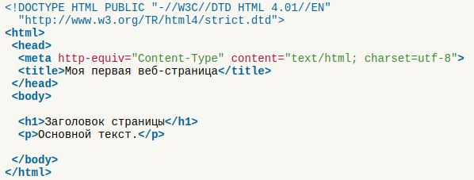

Рисунок 1. Простой html4 документ.   
(<http://htmlbook.ru/samhtml/vvedenie-v-html> )

В основу гипертекстовой разметки положена теговая модель. Эта модель описания документа представляет документ в виде совокупности элементов, каждый из которых окружен тегами. По своему значению теги близки к понятию скобок “begin/end” в универсальных языках программирования и задают области действия имен локальных переменных, определяют область действия правил интерпретации текстовых элементов документа и т.п.

Более подробную документацию по html4 можно найти на сайте

<http://htmlbook.ru/samhtml/vvedenie-v-html>

Среди тегов следует выделить возможность в стандарте html4 реализовать динамическое изменение контента через использование фрэймов. Фреймы позволяют разделить все окно браузера на несколько частей, каждая из которых отображает свой HTML-документ. Для использования фреймов необходимо создавать файл описания (создания) структуры окна, а также файлы содержимого отдельных фреймов (по одному на каждый фрейм).

Пример (см. рис. 2):

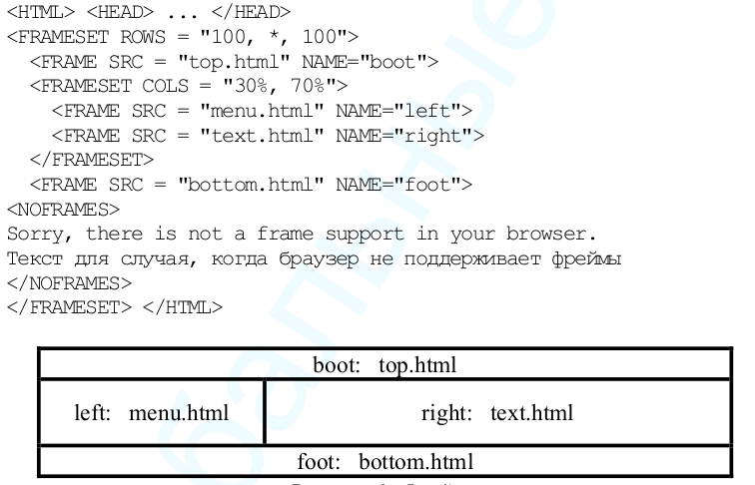

Рисунок 2. Пример фреймовой реализации страницы.

*Создайте HTML-страницу index4.html, разделенную на фреймы в соответствии с номером варианта. В качестве заголовка страницы используйте ваше имя, отчество и фамилию. Фреймы должны содержать (рис.2):*

*№1 – номер зачетной книжки;*

*№2 – таблицу (варианты приведены на рис.3);*

*№3 – ваше имя, отчество и фамилию;*

*№4 – список дисциплин и преподавателей текущего семестра.*

*Ширина фреймов выбирается студентом самостоятельно и должна быть оптимальная для отображения контента (не должно быть скроллинга). Сопутствующие html страницы должны содержать префикс “i4-”.*

*После реализации html страницы или набора страниц провести валидацию результата используя* [*https://validator.w3.org/#validate_by_input*](https://validator.w3.org/#validate_by_input)*. При наличии ошибок описать метод их исправления. Обязательной валидации подлежат базовая страница и фрэйм с таблицей.*

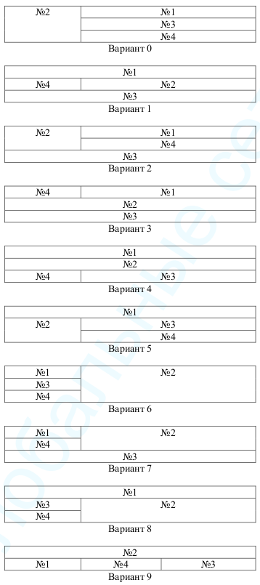

Рисунок 3. Список заданий на реализацию структуры документа через фрэйм

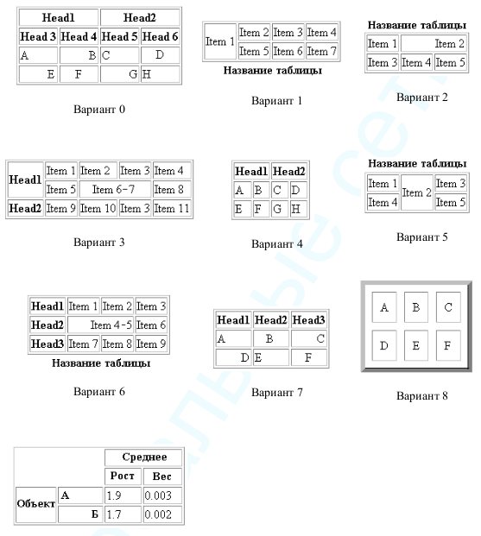

Рисунок 4. Варианты заданий для фрейма таблицы.

Стандарт html4 в настоящий момент практически не используется, но представляет интерес для понимания эволюции web-технологий. Более новая версия стандарта представлена по ссылке <https://html5book.ru/html-html5/>

Базовая структура документа html5 приведена ниже:

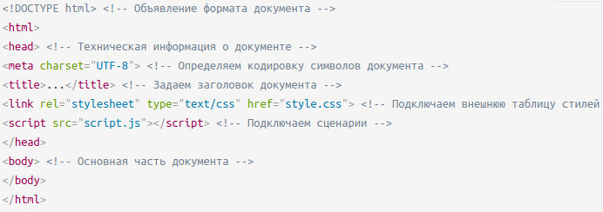

Рисунок 5. Структура документа html5   
(<https://html5book.ru/osnovy-html/#part1>)

Вся исходная документация по стандарту html пишется только на английском языке, поэтому приводятся ссылки на сторонние ресурсы, которые более оперативно производят локализацию документации.

*Создайте файл index.html, используя html5 разметку (подсказка: используйте таблицу). Файл должен реализовывать предыдущее задание с использованием языка html5. Готовым решением будет успешное прохождение проверки валидации.*

## Исследовать функциональные возможности инструментов разработчика на стороне браузера

Инструменты разработчика на стороне клиента для различных браузеров представляют разный функционал, поэтому в рамках лабораторной работы необходимо рассмотреть любой браузер на основе движка рендеринга chromium. Инструменты разработки для данного движка - devtools <https://developers.google.com/web/tools/chrome-devtools>

Русскоязычная документация и описание работы с devtools приведено ниже <https://habr.com/ru/company/simbirsoft/blog/337116/>

<https://vk.cc/bXXMFm>

## Изучить типовые элементы структуры html5 документа

Прочитайте про теги разметки текста. Описание тегов приведено по ссылке: <https://html5book.ru/html-text/>.

По результатам ответьте на следующие вопросы:

* Какие из тегов являются тегами форматирования абзацев?
* В чем различие тегов h?
* Для чего применяется тег code как его использовать?
* В чем различие тегов code, kbd, samp, var, pre?
* В чем отличие тегов оформления цитат и определений от тегов обычного форматирования текста?
* Для чего применяются теги p, br и hr?
* Какая разница в тегах span и p?
* В чем разница между тегами b и strong?

*Используя методы разметки, возьмите любой кусок текста любой предметной области (не менее 3 абзацев) и оформите его, используя не менее трех различных тегов. Использованием стилей недопустимо.*

## Составить отчет по выполненным задачам

Отчет по лабораторной работе должен быть оформлен в соответствии с СТП ВятГУ “Общие требования к оформлению текстовых документов” доступный по ссылке <https://www.vyatsu.ru/uploads/file/1604/101_2004.pdf>.

Отчет должен содержать:

1. титульный лист;
2. цель лабораторной работы;
3. результаты лабораторной работы (с рисунками и листингами исходного кода);
4. заключение.

Листинги исходного кода должны быть приведены в приложениях. Оформление приложений – согласно СТП ВятГУ.

## Защитить лабораторную работу

Защита лабораторной работы состоит из нескольких частей: ответ на два вопроса из списка ниже (вопросы выбираются случайно преподавателем), ответ на вопрос по коду:

1. Для чего нужен плагин Live Server?
2. Как расшифровывается HTML?
3. Какова структура HTML документа?
4. Для чего нужен тег BODY?
5. Что такое фрейм?
6. Как посмотреть исходный код страницы в браузере?
7. Как открыть панель элементов DevTools?
8. Для чего нужна панель Elements?
9. Для чего нужна панель Console?
10. Для чего нужна панель Network?
11. Для чего нужна панель Perfomance?
12. Для чего нужна панель Memory?
13. Для чего нужна панель Application?
14. Для чего нужна панель Security?
15. Для чего нужна панель Audits?
16. Какие из тегов являются тегами форматирования абзацев?
17. В чем различие тегов h?
18. Для чего применяется тег code как его использовать?
19. В чем различие тегов code, kbd, samp, var, pre?
20. В чем отличие тегов оформления цитат и определений от тегов обычного форматирования текста?
21. Для чего применяются теги p, br и hr?
22. Какая разница в тегах span и p?
23. В чем разница между тегами b и strong?